**Boletín No 051 de 5 marzo de2015**

**Exitoso operativo en el barrio “La Esmeralda”**

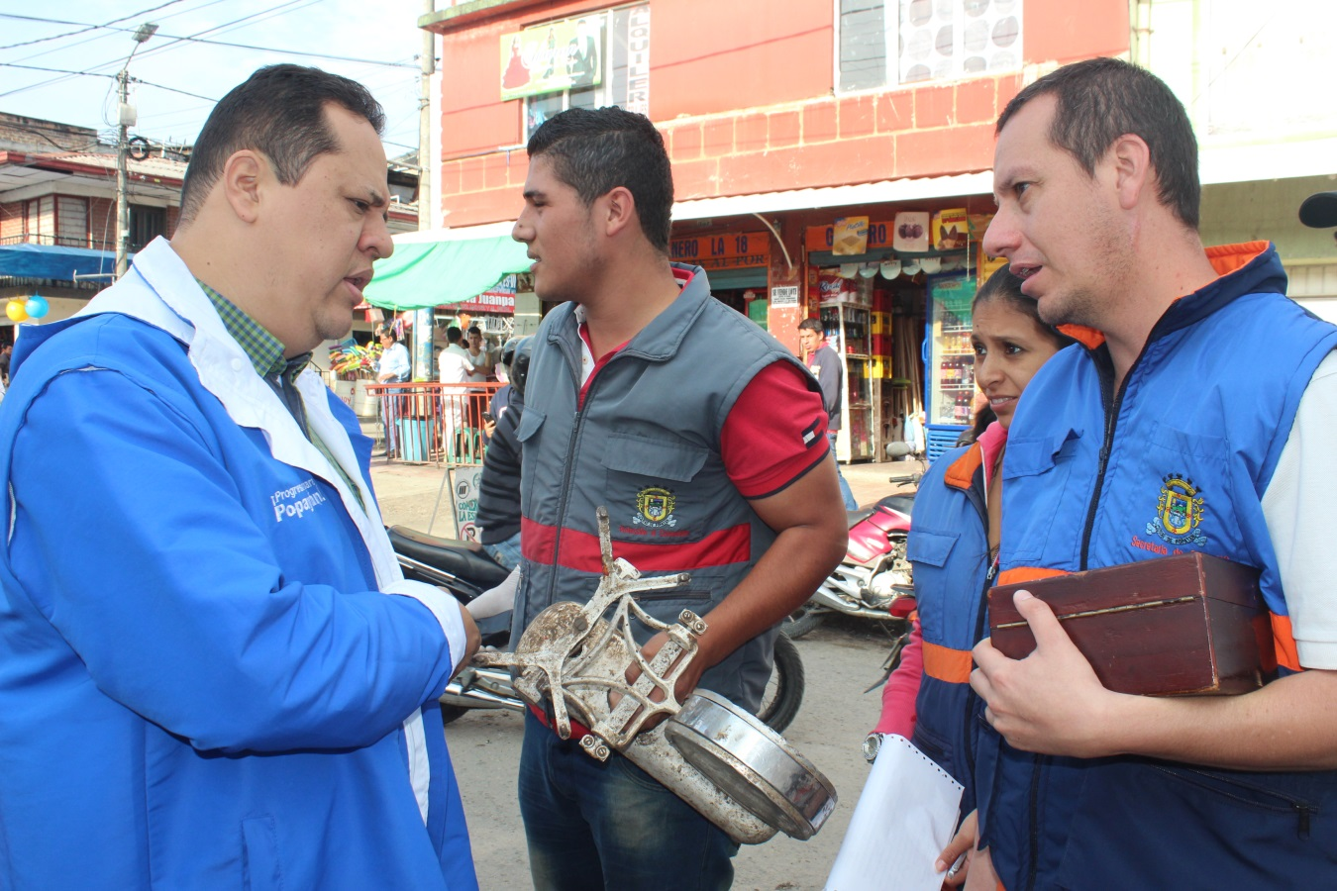Un parte positivo de las acciones adelantadas por la Administración Municipal en los alrededores de la plaza de mercado “La Esmeralda” entregó el secretario de Gobierno Nino Andrés Erazo García. En el operativo participaron funcionarios de Gobierno, Planeación, Tránsito, Salud y Umata, uniformados de la Policía Metropolitana quienes realizaron retenes y solicitud de documentos en varios sectores de la Comuna No 8.

El balance es dos menores entre 14 y 16 años encontradas en residencias, se hizo el despeje de invasión de espacio público sobre las calles 4ª y 5ª con carreras 17, 18 y 19, incautación de mercancías y productos agrícolas que se encontraban a la venta en zonas no permitidas.

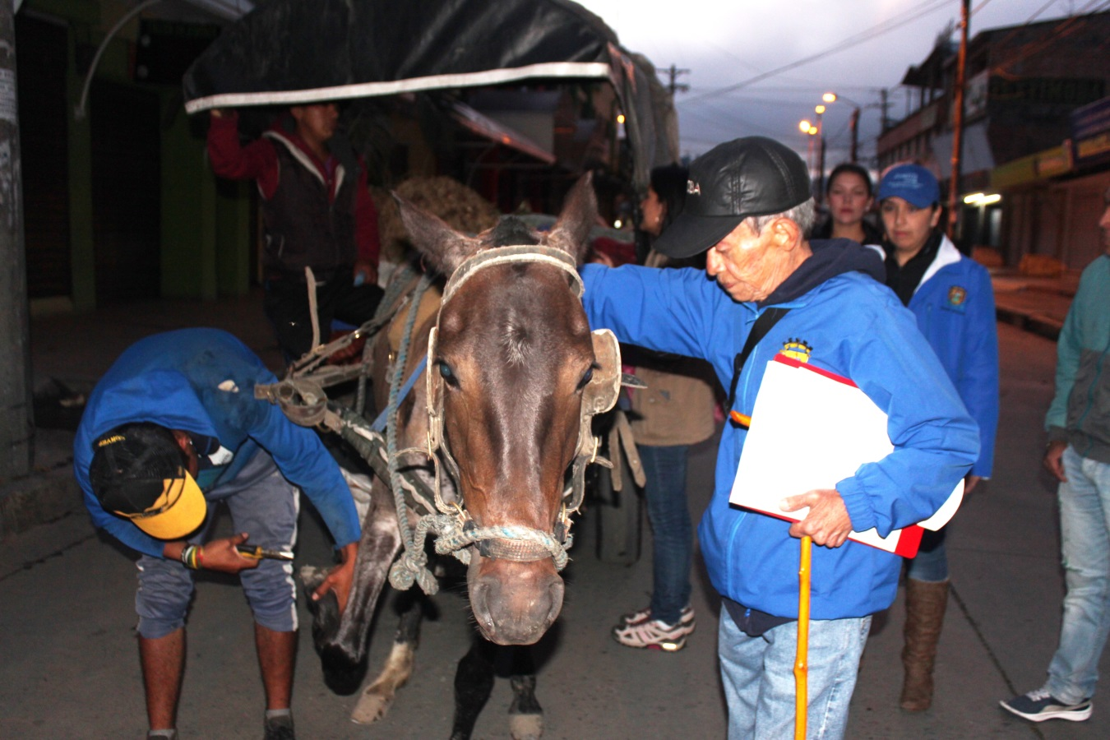Los propietarios de los lugares donde se encontraron las menores serán multados, además en otras residencias se decomisaron colchones, colchonetas, almohadas, cobijas ,cojines en mal estado.

Por su parte el secretario de Tránsito y Transporte, Miguel Hernán Muñoz quien participó de los operativos manifestó que se busca que los comerciantes formales de la Esmeralda tomen conciencia de la necesidad de hacer un buen uso de parqueo y respetar las señales de tránsito sobre la vía Panamericana como el paso peatonal de la 17 con calle 5ª.

Sobre la calle 4ª entre carreras 17 y 24 se cumplió un plan de concientización con los propietarios de locales donde reparan y venden motocicletas para que no ocupen los andenes y al mismo tiempo reduzcan el tamaño de sus parasoles que están causando contaminación.

La Unidad Municipal de Asistencia Técnica Agropecuaria-UMATA, desplegó su personal administrativo en la socialización y sensibilización del “comparendo ambiental”, para crear en las personas la cultura ambiental que debe existir en el Municipio de Popayán. Precisó, July Arleth Samboní Dorado, jefe de la oficina de Umata, que se impartieron siete comparendos ambientales, de las 16 infracciones contenidas en el Acuerdo, especialmente lo que tiene que ver con el manejo de las carretillas de tracción animal.

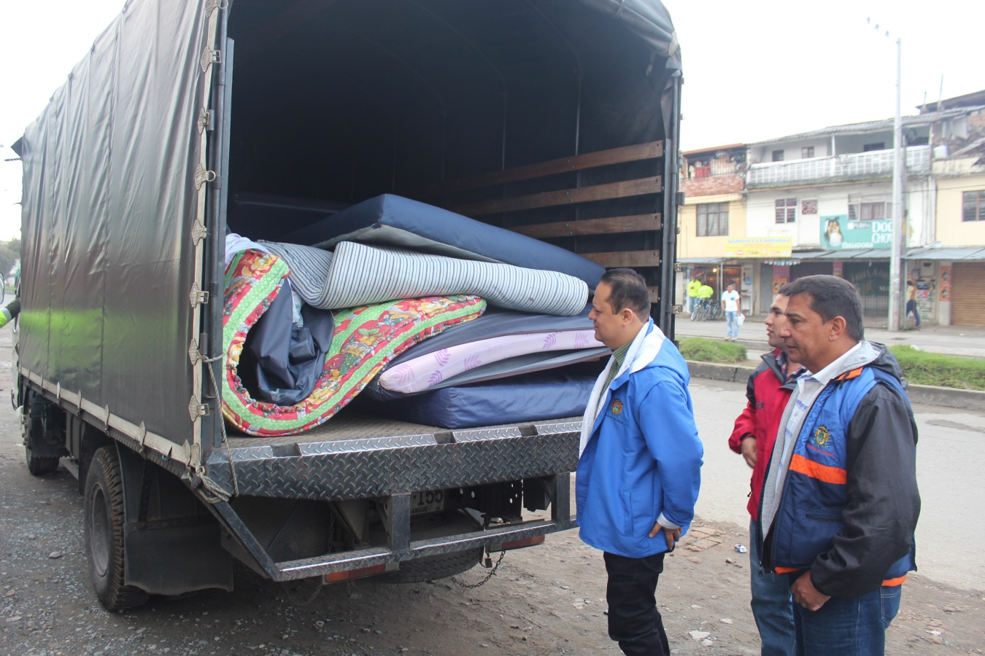

Un total de 10 caballares fueron diagnosticados por su condición física, de los cuales seis presentan algún problema en su cuidado y mantenimiento, siendo amonestados sus dueños.

Finalmente, expresó July Samboní que en los próximos días saldrá a las calles de la ciudad la “patrulla ambiental” con apoyo de la policía Metropolitana, y funcionarios de las secretarías de: Gobierno, Cultura y Deporte y Umata, para llegar a distintos sectores y comenzar a aplicar el Comparendo Ambiental.

De otro lado funcionarios de la oficina del Consumidor y la Superintendencia Nacional de Servicios Públicos cumplieron operativos de control de medida, peso y volumen en el interior de la galería “La Esmeralda”, siendo decomisados 8 balanzones, los que serán ajustados a la pesa exacta y devuelta a los propietarios luego de pagar la multa.

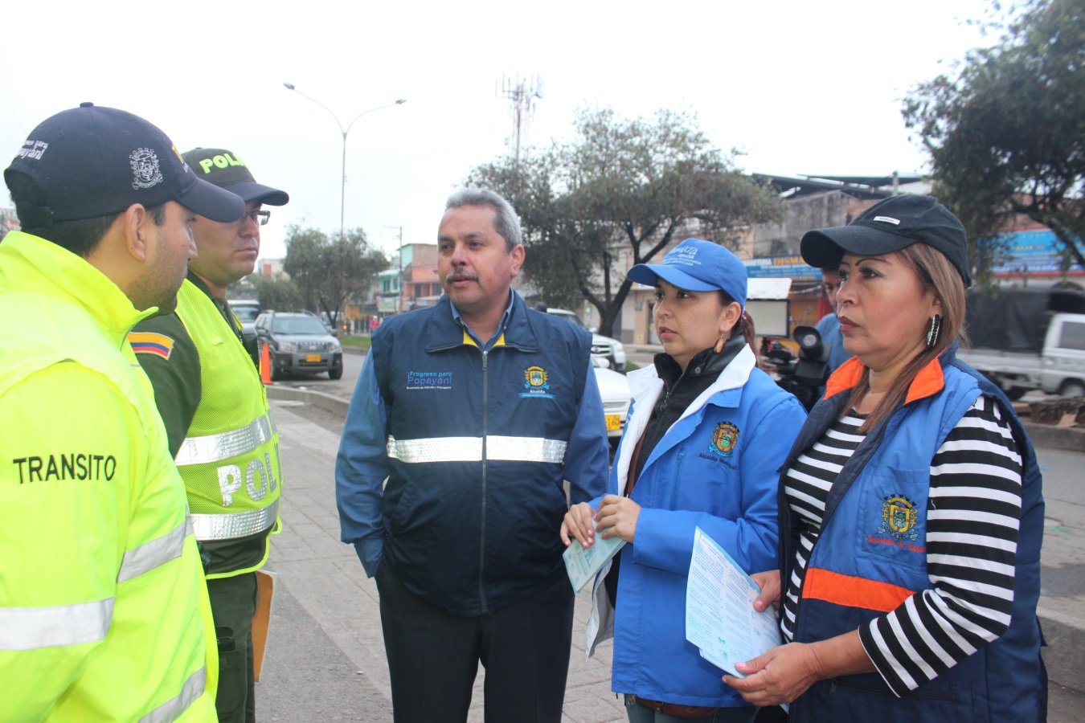

Se visitaron dos expendios de combustible y con el serafín se tomaron muestras verificando la medida, de gasolina, ACPM y gasolina extra. Así mismo los supervisores revisaron que el costo por galón se cobre de acuerdo a las últimas disposiciones del Gobierno Nacional.

Al final de los operativos el secretario de Gobierno, Nino Andrés Erazo García acompañado de los demás funcionarios se reunió con presidentes de Juntas de Acción Comunal y líderes cívicos de la Comuna No 8 en el polideportivo cubierto del barrio Pandiguando.

Se escuchó a los presidentes de la junta, algunos docentes de establecimientos educativos y entre las peticiones se marcó el fortalecer un poco más la seguridad ciudadana y trabajar con volantes la pedagogía del Comparendo Ambiental.

Por parte de la Policía Metropolitana asistió el sub comandante, Coronel, Jairo de La Cruz, quien tomó atenta nota de las solicitudes de la comunidad.

**A enlucir fachadas y balcones para la Semana Santa**

La Asesora de la oficina de Planeación, Afra Verónica Torres Gallego invitó a los payaneses a enlucir sus balcones y fachadas con miras a la Semana Mayor.

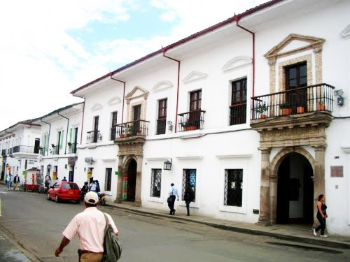

Se busca hacer una buena presentación de la ciudad a los visitantes nacionales y extranjeros, también se debe izar nuestra bandera y recibir a nuestros turistas con los “brazos abiertos”, porque esto conlleva a que mejore la economía del comercio formal.

De otra parte al referirse a la actualización del Plan de Ordenamiento Territorial manifestó que se está terminando la fase uno, que tiene que ver con los estudios técnicos y se comenzará un trabajo fuerte de socialización y concientización con la comunidad para el nuevo POT “nueva generación”.

**ACTO ADMINISTRATIVO**

**Pasó segundo debate Acuerdo de beneficios tributarios**

Después de los dos (2) debates reglamentarios en el Concejo Municipal de Popayán y de ser revisado y sancionado por el señor Alcalde, Francisco Fuentes Meneses, quedó listo el Acuerdo “Por medio del cual se adoptan unos beneficios tributarios en el Municipio de Popayán, con fundamento en la ley 1739 del 23 de diciembre de 2014”, el cual consta de once(119 folios.

De esta manera se adopta en el Municipio de Popayán, los beneficios tributarios dispuestos en los Artículos 55, 56, 57, de la ley 1739 de 2014, bajo las condiciones establecidas por Ley.

**BREVES**

**Tránsito adelantará censo de motociclistas, más NO prohibición de parrillero**

El secretario de Tránsito y Transporte del Municipio de Popayán, Miguel Hernán Muñoz Salamanca dijo esta mañana que en ningún momento se ha hablado de prohibición total del parrillero en la ciudad, como lo manifiesta una nota de Noticias Uno Popayán, que se viene compartiendo en las redes sociales.

Explicó el funcionario que se va a poner en marcha es un censo de los motociclistas en la capital caucana, con el fin de actualizar esta información.

**Se trabaja en daño de red del acueducto**

Desde la noche del miércoles obrero adscrito a la empresa de Acueducto y Alcantarillado de la capital caucana trabajan en el arreglo de un daño de la red de agua potable en un sector del barrio Modelo.

Dijo el gerente de la empresa, Mauricio Chaparro, que se espera en el transcurso de la tarde normalizar el servicio a la comunidad payanesa, además indicó que se viene prestando el servicio con carro tanques en algunos sectores de Popayán, con el apoyo de los Bomberos Voluntarios.